ПЕРЕЧЕНЬ
спортивного инвентаря и оборудования
№  П/П | Изображение | Наименование | Кол-во,  Ед.
1 |  | МЯЧ ФУТБ. "SELECT TEAM IMS" | 1 шт.
2 | 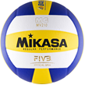 | МЯЧ ВОЛ. "MIKASA MV210" | 1 шт.
3 |  | МЯЧ БАСК. "MOLTEN B6G4000" | 1 шт.
4 | 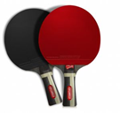 | РАКЕТКА ДЛЯ Н/Т START LINE LEVEL 600 | 2 шт.
5 | 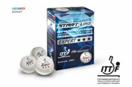 | МЯЧ ДЛЯ НАСТ. ТЕННИСА START LINE EXPERT 3 | 1 уп.
6 | 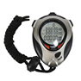 | СЕКУНДОМЕР ПРОФ. "TORRES PROFESSIONAL STOPWATCH" | 3 шт.
7 | 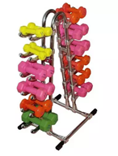 | СТОЙКА ДЛЯ ХРАНЕНИЯ ГАНТЕЛЕЙ НА 12 ПАР | 1 шт.
8 | 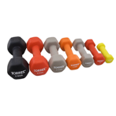 | ГАНТЕЛЬ ХРОМИРОВАННАЯ, 1 КГ | 4 шт.
9 |  | ГАНТЕЛЬ ХРОМИРОВАННАЯ, 1,5 КГ | 4 шт.
10 |  | ГАНТЕЛЬ ХРОМИРОВАННАЯ, 2 КГ | 4 шт.
11 |  | ГАНТЕЛЬ ХРОМИРОВАННАЯ, 3 КГ | 4 шт.
12 |  | ГАНТЕЛЬ ХРОМИРОВАННАЯ, 4 КГ | 4 шт.
13 |  | ГАНТЕЛЬ ХРОМИРОВАННАЯ, 5 КГ | 4 шт.
14 | 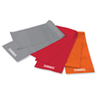 | ЭСПАНДЕР "TORRES ЛАТЕКСНАЯ ЛЕНТА" | 5 шт.
15 | 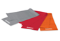 | ЭСПАНДЕР "TORRES ЛАТЕКСНАЯ ЛЕНТА" | 5 шт.
16 |  | ЭСПАНДЕР "TORRES ЛАТЕКСНАЯ ЛЕНТА" | 5 шт.
17 |  | КОВРИК ДЛЯ ЙОГИ "TORRES" | 5 шт.
18 | 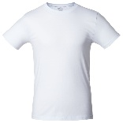 | СУВЕНИРНАЯ ФУТБОЛКА | 50 шт.
19. | 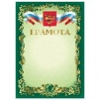 | ДИПЛОМ УЧАСТНИКА | 50 шт.

ПЕРЕЧЕНЬ
личных наград II этапа Проекта
№  П/П |  | Фото |  | Описание | Кол-во,  Ед.
 |  | 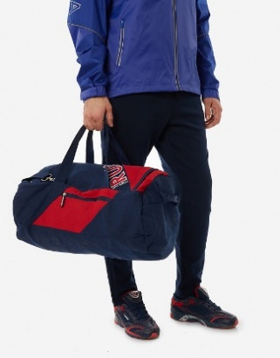  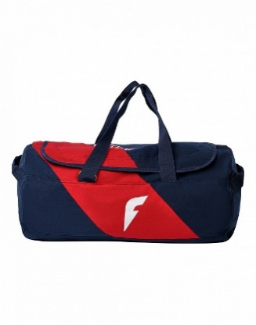 |  | СУМКА СПОРТИВНАЯ (СИНИЙ/КРАСНЫЙ) | 1 ШТ.
 |  | 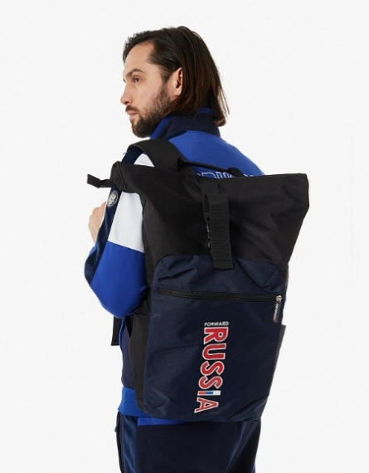  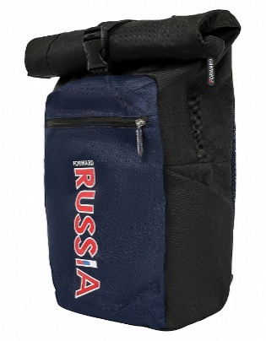 |  | РЮКЗАК (ЧЕРНЫЙ/СИНИЙ) | 1 ШТ.
 |  | 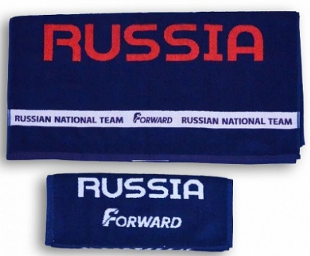 |  | КОМПЛЕКТ ПОЛОТЕНЕЦ (СИНИЙ/КРАСНЫЙ) | 1 ШТ.
 | Руководитель Исполнителя  ______________________ ФИО  М. П. |  | Председатель Профсоюза  ______________________ П.А.Рожков  М. П.

